Essere or avere, question/answer writing
Commesse (1999)
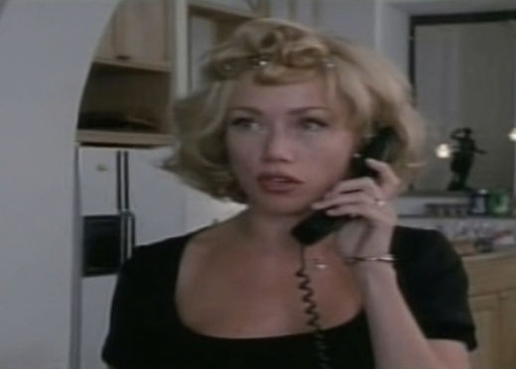

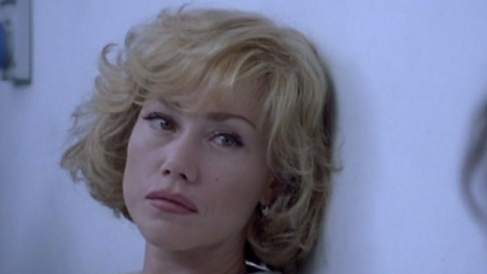

Activity 1. Listen to the phone call between Roberta and her mom and fill in the empty spaces with present tense forms of essere or avere.

Roberta: Arrivo! Pronto? Mamma! Eh?

Roberta: Scusa eh, _____________ detto solo ‘pronto,’ mamma, tu già ___________ deciso che ______________ nervosa?

Roberta: (sospira) Ma no, scus--Mamma, senti, io ___________ fretta. Questa sera ho gente a cena, mi devo sbrigare, _____________ in ritardo.

Roberta: Ma non l’__________ mai detto di esser... Mamma, Mamma, non ___________ mai detto di esser l’unica ad avere problemi su--

Roberta: Che c’entra Papà?

Roberta: (sospira) Senti, non capisco quello che vuoi dire. ________________ in ritardo. Ti richiamo domani, eh? Ciao, ciao!

Roberta: Sì, Mamma, scusa e ciaooo!

Activity 2. Guess the responses (they are not necessarily in the videoclip so you might have to be creative!).

- Secondo voi cosa fa Roberta prima della telefonata?

___________________________________________________________________________________

- Cosa deve fare adesso? ___________________________________________________________

- Cosa fa stasera? _______________________________________________________________

Activity 3. Roberta is on the phone with her mom. Write a possibility of what the mom said or asked based on Roberta’s answers.

Roberta: Arrivo! Pronto?

Mamma: ________________________________________________________________________

Roberta: Mamma!

Mamma: ________________________________________________________________________

Roberta: Eh? Scusa eh, ho detto solo ‘pronto,’ mamma, tu già hai deciso che sono nervosa?

Mamma: ________________________________________________________________________

Roberta: (sospira) Ma no, scus—Mamma, senti, io ho fretta. Questa sera ho gente a cena, mi devo sbrigare, sono in ritardo.

Mamma: ________________________________________________________________________

Roberta: Ma non l’ho mai detto di esser... Mamma, Mamma, non ho mai detto di esser l’unica ad avere problemi su—

Mamma: ________________________________________________________________________

Roberta: Che c’entra Papà?

Mamma: ________________________________________________________________________

Roberta: (sospira) Senti, non capisco quello che vuoi dire. Sono in ritardo. Ti richiamo domani, eh? Ciao, ciao!

Mamma: ________________________________________________________________________!

Roberta: Sì, Mamma, scusa e ciaooo!

Activity 4. Com’è la mamma di Roberta secondo voi? Perché?

____________________________________________________________________________________

____________________________________________________________________________________

____________________________________________________________________________________

____________________________________________________________________________________

____________________________________________________________________________________

